ИНФОРМАЦИОННЫЙ БЮЛЛЕТЕНЬ

Русско-Паевского сельского поселения
Инсарского муниципального района
Республики Мордовия

Является официальным печатным изданием
Русско-Паевского сельского поселения
Инсарского Муниципального района РМ

01 июля 2025 год № 25

АДМИНИСТРАЦИЯ РУССКО-ПАЕВСКОГО СЕЛЬСКОГО ПОСЕЛЕНИЯ ИНСАРСКОГО МУНИЦИПАЛЬНОГО РАЙОНА
РЕСПУБЛИКИ МОРДОВИЯ

П О С Т А Н О В Л Е Н И Е

01 июля 2025 г. № 66

с. Русская Паевка

О внесении изменений в постановление администрации Русско-Паевского сельского поселения Инсарского муниципального района от 01.12.2021 № 71 «Об утверждении реестра и схемы мест размещения контейнерных площадок
твердых коммунальных отходов на территории Русско-Паевского сельского поселения»

В целях приведения постановления в соответствии с действующем законодательством, на основании Устава Русско-Паевского сельского поселения Инсарского муниципального района, Администрация Русско-Паевского сельского поселения Инсарского муниципального района п о с т а н о в л я е т:
1. Внести в постановление администрации Русско-Паевского сельского поселения Инсарского муниципального района от 01.12.2021 № 71 «Об утверждении реестра и схемы мест размещения контейнерных площадок твердых коммунальных отходов на территории Русско-Паевского сельского поселения» (с изменениями от 27.09.2023 № 96, от 26.06.2024 № 46) следующие изменения:
- приложение 1 к постановлению изложить в новой редакции согласно приложению 1 к настоящему постановлению;
- приложение 2 к постановлению изложить в новой редакции согласно приложению 2 к настоящему постановлению;
- приложение 5 к постановлению изложить в новой редакции согласно приложению 3 к настоящему постановлению;
- приложение 6 к постановлению изложить в новой редакции согласно приложению 4 к настоящему постановлению;
- дополнить постановление приложением 7 согласно приложению 5 к настоящему постановлению;
- дополнить постановление приложением 8 согласно приложению 6 к настоящему постановлению;
- дополнить постановление приложением 9 согласно приложению 7 к настоящему постановлению;
- дополнить постановление приложением 10 согласно приложению 8 к настоящему постановлению.

2. Настоящее постановление вступает в силу после дня официального опубликования.
3. Контроль за исполнением настоящего постановления оставляю за собой.

Глава Русско-Паевского
сельского поселения Р.Н. Сухарькова
Приложение 1
к постановлению администрации
Русско-Паевского сельского поселения
от 01.07.2025 № 66

Приложение 1
к постановлению администрации
Русско-Паевского сельского поселения
от 01.12.2021 № 71

РЕЕСТР
мест размещения контейнерных площадок для сбора твердых коммунальных отходов на территории Русско-Паевского сельского поселения

№  п/п | Адрес  контейнерной  площадки, географические координаты | Количество  контейнеров | Объем  контейнеров | Техническая характеристика площадки | Собственник  площадки | Источники образования ТКО
с. Русская Паевка
1. | ул. Садовая, 10  53.89910359120977,  44.30907920805635 | 1 | 1,100 куб.м. | Ограждение отсутствует, твердое покрытие под контейнером имеется, подъездной путь к контейнеру имеется | Администрация  Русско-Паевского сельского поселения  ОГРН 1201300004971  с. Русская Паевка, ул. Садовая,  зд. 22 | ул. Садовая,  д. 1-40,  ООО «Нива»,  Администрация,  Дом культуры, почта, ФАП, библиотека
2. | ул. Садовая, 10  53.89970709373363,  44.30948704835713 | 2 | 1,100 куб.м. | Ограждение отсутствует, твердое покрытие под контейнером отсутствует, подъездной путь к контейнеру имеется | МБОУ «Русско-Паевская СОШ»  ОГРН  1021300887992  с. Русская Паевка, ул. Садовая,  зд. 10 | МБОУ  «Русско-Паевская СОШ»
3. | ул. Центральная, 2А  53.89655600729507,  44.32000890610188 | 1 | 1,100 куб.м. | Ограждение отсутствует, твердое покрытие под контейнером имеется, подъездной путь к контейнеру имеется | Администрация  Русско-Паевского сельского поселения  ОГРН 1201300004971  с. Русская Паевка, ул. Садовая,  зд. 22 | ул. Центральная,  д. 1-14
4. | ул. Центральная, 46  53.901236572247946,  44.31161093846522 | 4 | 1,100 куб.м. | Ограждение имеется, твердое покрытие под контейнером имеется, подъездной путь к контейнеру имеется | Администрация  Русско-Паевского сельского поселения  ОГРН 1201300004971  с. Русская Паевка, ул. Садовая,  зд. 22 | ул. Центральная,  д. 15-91,  ул. Придорожная,  д. 1-11,  ИП Максимова Т.В. (магазин)
5. | ул. Центральная, 113  53.90763775707018,  44.30202313624514 | 1 | 1,100 куб.м. | Ограждение отсутствует, твердое покрытие под контейнером имеется, подъездной путь к контейнеру имеется | Администрация  Русско-Паевского сельского поселения  ОГРН 1201300004971  с. Русская Паевка, ул. Садовая,  зд. 22 | ул. Центральная,  д. 92-126
с. Засечная Слобода
1. | ул. Мичурина, 31  53.921044651966184,  44.27650459602115 | 1 | 1,100 куб.м. | Ограждение отсутствует, твердое покрытие под контейнером имеется, подъездной путь к контейнеру имеется | Администрация  Русско-Паевского сельского поселения  ОГРН 1201300004971  с. Русская Паевка, ул. Садовая,  зд. 22 | ул. Мичурина,  д. 1-47,  ул. Луговая,  д. 1-17
2. | ул. Заречная, 7  53.91774181188228,  44.27825968034225 | 1 | 1,100 куб.м. | Ограждение отсутствует, твердое покрытие под контейнером имеется, подъездной путь к контейнеру имеется | Администрация  Русско-Паевского сельского поселения  ОГРН 1201300004971  с. Русская Паевка, ул. Садовая,  зд. 22 | ул. Заречная,  д. 1-19
3. | Производственная площадка «Откорм»  53.940675849090056,  44.25068384490651 | 1 | 1,100 куб.м. | Ограждение отсутствует, твердое покрытие под контейнером имеется, подъездной путь к контейнеру имеется | ООО «МПЦ»  ОГРН  1075049000223 | ООО «МПЦ»
д. Кульмеж
1. | ул. Антроповых, 22  53.875702729371994,  44.29291359712897 | 1 | 1,100 куб.м. | Ограждение отсутствует, твердое покрытие под контейнером имеется, подъездной путь к контейнеру имеется | Администрация  Русско-Паевского сельского поселения  ОГРН 1201300004971  с. Русская Паевка, ул. Садовая,  зд. 22 | ул. Антроповых,  д. 2-40
2. | ул. Антроповых, 48  53.87715341565217,  44.29727817770682 | 1 | 1,100 куб.м. | Ограждение отсутствует, твердое покрытие под контейнером имеется, подъездной путь к контейнеру имеется | Администрация  Русско-Паевского сельского поселения  ОГРН 1201300004971  с. Русская Паевка, ул. Садовая,  зд. 22 | ул. Антроповых,  д. 41-97, клуб
3. | ул. Антроповых, 78  53.8799436534075,  44.30315637491262 | 1 | 1,100 куб.м. | Ограждение отсутствует, твердое покрытие под контейнером имеется, подъездной путь к контейнеру имеется | Администрация  Русско-Паевского сельского поселения  ОГРН 1201300004971  с. Русская Паевка, ул. Садовая,  зд. 22 | ул. Антроповых,  д. 99-117
с. Ямщина
1. | ул. Чкалова, 26  53.96007963622798,  44.25750613252181 | 2 | 1,100 куб.м. | Ограждение отсутствует, твердое покрытие под контейнером имеется, подъездной путь к контейнеру имеется | Администрация  Русско-Паевского сельского поселения  ОГРН 1201300004971  с. Русская Паевка, ул. Садовая,  зд. 22 | ул. Чкалова,  д. 1-70
2. | ул. Ленина, 30  53.95805199111714,  44.2509705389578 | 2 | 1,100 куб.м. | Ограждение отсутствует, твердое покрытие под контейнером имеется, подъездной путь к контейнеру имеется | Администрация  Русско-Паевского сельского поселения  ОГРН 1201300004971  с. Русская Паевка, ул. Садовая,  зд. 22 | ул. Ленина,  д. 1-42,  ул. Чапаева,  д. 1-62
3. | ул. Кирова, 9  53.95527616972489,  44.240529482979646 | 2 | 1,100 куб.м. | Ограждение отсутствует, твердое покрытие под контейнером имеется, подъездной путь к контейнеру имеется | Администрация  Русско-Паевского сельского поселения  ОГРН 1201300004971  с. Русская Паевка, ул. Садовая,  зд. 22 | ул. Кирова,  д. 1-13,  ул. Куйбышева,  д. 1-13,  ул. Чапаева,  д. 64-86
4. | ул. Молодежная, 8  53.95881688035508,  44.253936629473486 | 2 | 1,100 куб.м. | Ограждение отсутствует, твердое покрытие под контейнером имеется, подъездной путь к контейнеру имеется | Администрация  Русско-Паевского сельского поселения  ОГРН 1201300004971  с. Русская Паевка, ул. Садовая,  зд. 22 | ул. Молодежная,  д. 1-8, Администрация, Дом культуры, почта, ФАП, библиотека,  ИП Ильин С.В. (магазин)
5. | Производственная площадка «Откорм»  53.94186901261575,  44.27764915965113 | 1 | 1,100 куб.м. | Ограждение отсутствует, твердое покрытие под контейнером имеется, подъездной путь к контейнеру имеется | ООО «МПЦ»  ОГРН  1075049000223 | ООО «МПЦ»
6. | Производственная площадка «Карантин»  53.97002962360902,  44.21853100917617 | 1 | 1,100 куб.м. | Ограждение отсутствует, твердое покрытие под контейнером имеется, подъездной путь к контейнеру имеется | ООО «МПЦ»  ОГРН  1075049000223 | ООО «МПЦ»
7. | Производственная площадка «Репродуктор-Доращивание»  53.96887836545926,  44.215119239309246 | 1 | 1,100 куб.м. | Ограждение отсутствует, твердое покрытие под контейнером имеется, подъездной путь к контейнеру имеется | ООО «МПЦ»  ОГРН  1075049000223 | ООО «МПЦ»
8. | Производственная площадка «Хрячник с элевером»  53.95717381199729,  44.1984039574324 | 1 | 1,100 куб.м. | Ограждение отсутствует, твердое покрытие под контейнером имеется, подъездной путь к контейнеру имеется | ООО «МПЦ»  ОГРН  1075049000223 | ООО «МПЦ»
с. Челмодеевский Майдан
1. | ул. Центральная, 1  53.895467435200715,  44.224712827198054 | 1 | 1,100 куб.м. | Ограждение имеется, твердое покрытие под контейнером имеется, подъездной путь к контейнеру имеется | Администрация  Русско-Паевского сельского поселения  ОГРН 1201300004971  с. Русская Паевка, ул. Садовая,  зд. 22 | ул. Центральная,  д. 1-20,  ул. Садовая,  д. 3-33,  ул. Восточная,  д. 1-24,  ул. Зеленая,  д. 1-6
2. | ул. Центральная, 23  53.89334488925507,  44.21903937851009 | 1 | 1,100 куб.м. | Ограждение имеется, твердое покрытие под контейнером имеется, подъездной путь к контейнеру имеется | Администрация  Русско-Паевского сельского поселения  ОГРН 1201300004971  с. Русская Паевка, ул. Садовая,  зд. 22 | ул. Центральная,  д. 21-50,  ООО «Челмайданское»,  ИП Колесников В.В. (магазин)
3. | ул. Центральная, 41  53.891819538209674,  44.21887771699332 | 1 | 1,100 куб.м. | Ограждение имеется, твердое покрытие под контейнером имеется, подъездной путь к контейнеру имеется | Администрация  Русско-Паевского сельского поселения  ОГРН 1201300004971  с. Русская Паевка, ул. Садовая,  зд. 22 | ул. Молодежная,  д. 1-7,  ул. Советская,  д. 1, д. 6, д. 10,  ул. Мичурина,  д. 1-16,  ул. Ударная,  д. 2-12,  ул. Красноармейская,  д. 1-12,  Администрация, Дом культуры, почта, ФАП, библиотека
4. | ул. Советская, 23  53.893278714462994,  44.213651660925024 | 1 | 1,100 куб.м. | Ограждение имеется, твердое покрытие под контейнером имеется, подъездной путь к контейнеру имеется | Администрация  Русско-Паевского сельского поселения  ОГРН 1201300004971  с. Русская Паевка, ул. Садовая,  зд. 22 | ул. Советская,  д. 14-39

Приложение 2
к постановлению администрации
Русско-Паевского сельского поселения
от 01.07.2025 № 66

Приложение 2
к постановлению администрации
Русско-Паевского сельского поселения
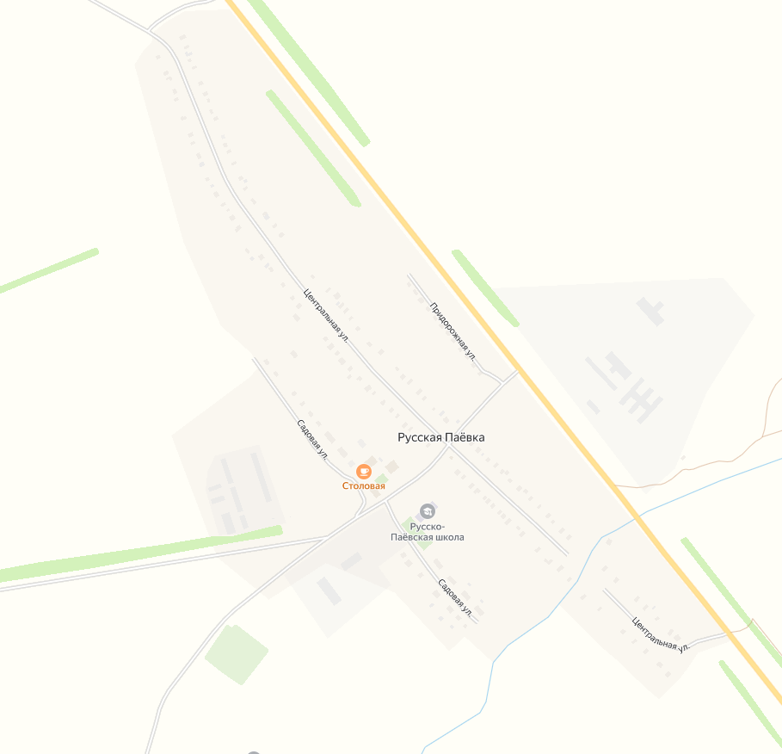
от 01.12.2021 № 71

СХЕМА
мест размещения контейнерных площадок для сбора твердых коммунальных отходов в с. Русская Паевка

Масштаб 1:2000

Приложение 3
к постановлению администрации
Русско-Паевского сельского поселения
от 01.07.2025 № 66

Приложение 5
к постановлению администрации
Русско-Паевского сельского поселения
от 26.06.2024 № 46

СХЕМА
мест размещения контейнерных площадок для сбора твердых коммунальных отходов в с. Ямщина
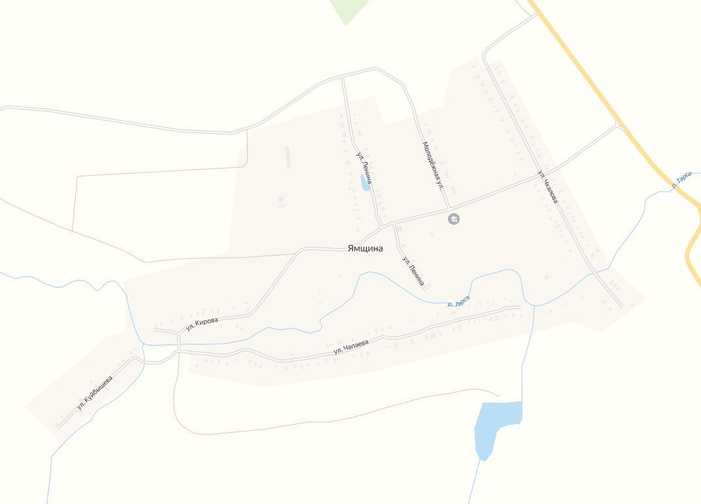
Масштаб 1:2000

Приложение 4
к постановлению администрации
Русско-Паевского сельского поселения
от 01.07.2025 № 66

Приложение 6
к постановлению администрации
Русско-Паевского сельского поселения
от 26.06.2024 № 46
СХЕМА
мест размещения контейнерных площадок для сбора твердых коммунальных отходов в д. Кульмеж

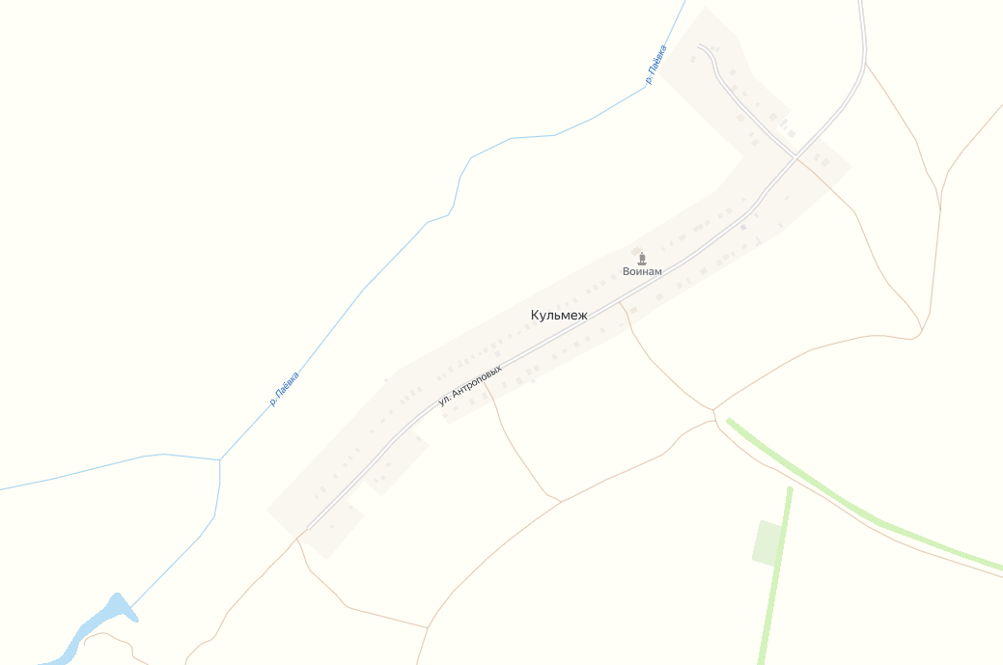
Масштаб 1:2000

Приложение 5
к постановлению администрации
Русско-Паевского сельского поселения
от 01.07.2025 № 66

СХЕМА
мест размещения контейнерных площадок для сбора твердых коммунальных отходов
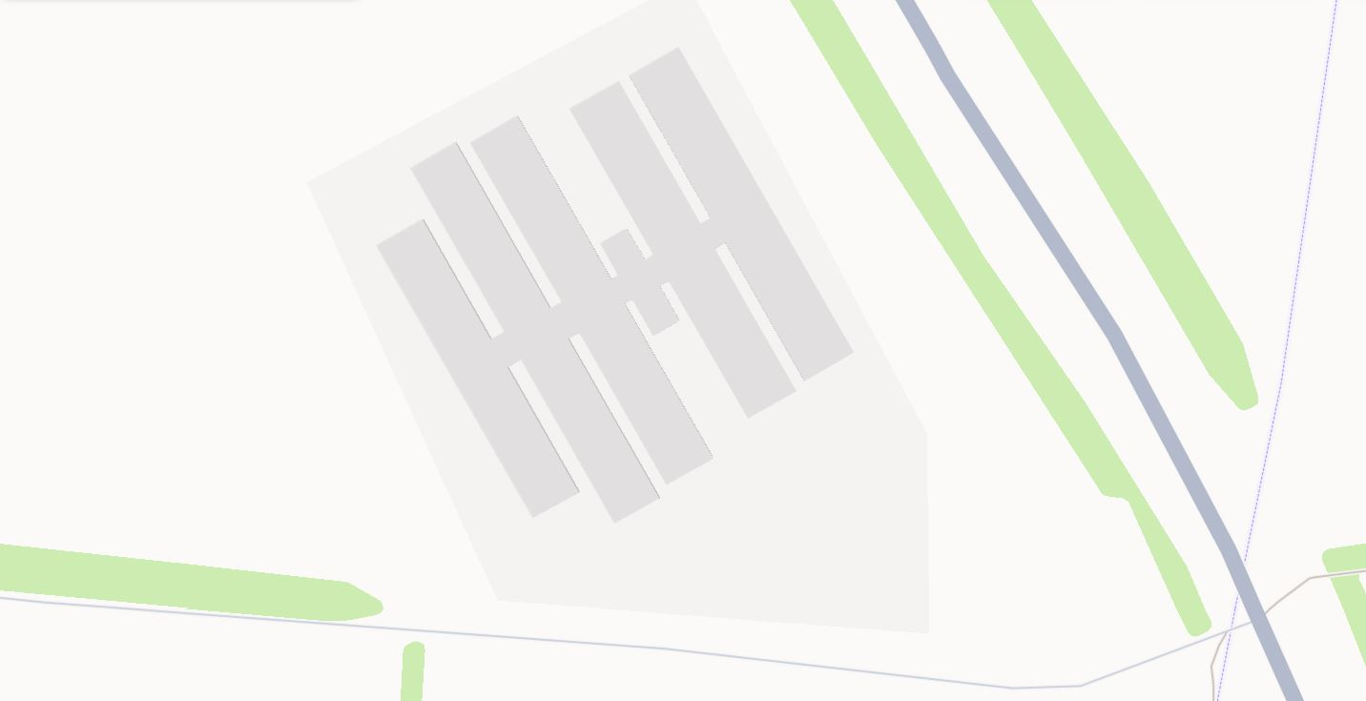
на территории ООО «МПЦ» в с. Ямщина
Масштаб 1:2000

Приложение 6
к постановлению администрации
Русско-Паевского сельского поселения
от 01.07.2025 № 66

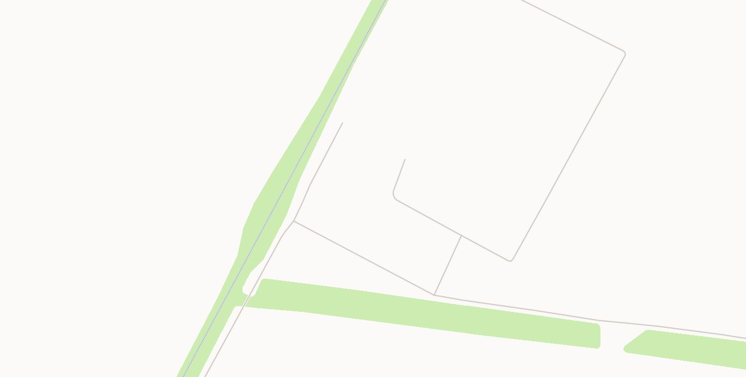
СХЕМА
мест размещения контейнерных площадок для сбора твердых коммунальных отходов
на территории ООО «МПЦ» в с. Ямщина

Масштаб 1:2000

Приложение 7
к постановлению администрации
Русско-Паевского сельского поселения
от 01.07.2025 № 66

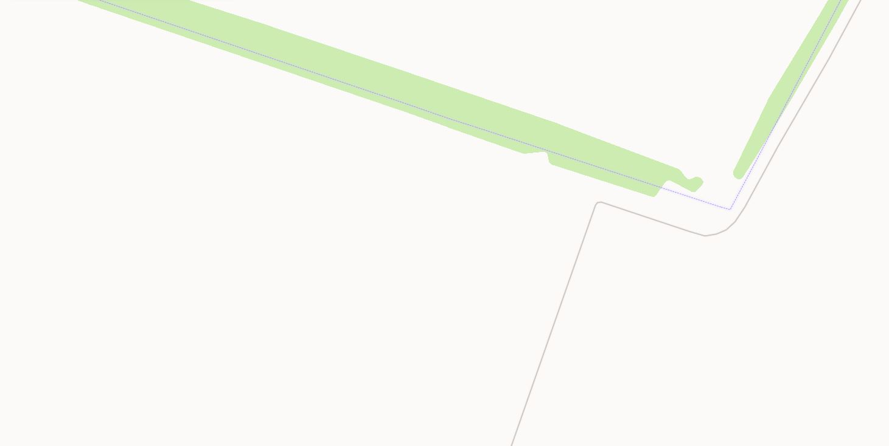
СХЕМА
мест размещения контейнерных площадок для сбора твердых коммунальных отходов
на территории ООО «МПЦ» в с. Ямщина

Масштаб 1:2000

Приложение 8
к постановлению администрации
Русско-Паевского сельского поселения
от 01.07.2025 № 66

CХЕМА
мест размещения контейнерных площадок для сбора твердых коммунальных отходов
на территории ООО «МПЦ» в с. Засечная Слобода

Масштаб 1:2000

Информационный бюллетень Русско-Паевского сельского поселения Инсарского муниципального района РМ.
от 01 июля 2025 года № 25
Учредитель: Совет депутатов Русско-Паевского сельского поселения Инсарского Муниципального района РМ.
Тираж 10 экз.

